*RAPPORT DE CONCEPTION*

*Capteurs de luminosité*

*BROCHU, Nicolas*

*GALIPEAU, Jonathan*

*ST-GEORGES, Bruno*

*Communications numériques sans fil*

*243-510-MA*

*Groupe : 02*

*Travail remis à :*

*Frédéric Daigle*

*Collège de Maisonneuve*

*9 décembre 2019*

Présentation du projet

Dans le cadre du cours intitulé *Communications numériques sans fil* à l’automne 2019, nous avions comme devis de développer un projet qui permettrait d’ajouter ou d’améliorer une fonctionnalité de la serre installée au 3800 Sherbrooke Est, campus principal du Collège de Maisonneuve. Suite aux conseils de notre professeur, nous nous sommes penchés sur la question de l’ensoleillement dans la serre. Nous avons immédiatement identifié une problématique en lien avec ce sujet : durant la période hivernale, de la neige pourrait s’accumuler sur le toit de la serre et seule une visite en personne permettrait de le constater. Nous avons donc décidé de concevoir et de mettre en œuvre un système de mesure de la luminosité dans la serre, ce qui permettrait aussi de récolter des données à l’année longue et de mesurer l’impact de l’ensoleillement sur la température intérieure de la serre ainsi que sur le développement des plantes cultivées. En utilisant deux modules de mesure, soient un au niveau du toit de la serre et l’autre le long d’une paroi verticale à une courte distance du sol, il sera possible de mesurer l’écart de luminosité entre une paroi et le toit de la serre et ainsi détecter une accumulation de neige sur ce dernier. Pour respecter les contraintes du cours, nous devions aussi intégrer un principe technologique sans fil dans nos modules de mesure, c’est pourquoi nous avons décidé de les connecter au module central par le biais du réseau MiWi. Cela nous a aussi permis d’utiliser les anciennes cartes capteur pour une grande partie du circuit, les seules modifications matérielles à apporter étant en rapport direct avec le nouveau capteur de luminosité.

Déroulement du projet et étapes de fabrication

L’implémentation de ce système dans la serre se fait en deux parties. Tout d’abord, nous devons traiter toute la section matérielle : concevoir les deux modules de mesure, les fabriquer et vérifier leur bon fonctionnement. En parallèle, nous devons faire la conception logicielle, soit modifier et réparer les programmes existants afin d’ajouter une fonctionnalité de communication avec notre nouveau capteur. Des modifications doivent être apportées au programme de la carte capteur, du PAN ainsi que du module fermier et donc à l’équipement présentement installé lors d’une implémentation finale dans la serre. Une fois les deux parties fonctionnelles, nous pouvons vérifier le fonctionnement réel des capteurs de luminosité et apporter des changements si nécessaires.

Choix du capteur

Pour faire un choix éclairé quant au capteur de luminosité ambiante, nous avons considéré plusieurs facteurs dont les plus importants sont les suivants : le prix du capteur ainsi que des pièces nécessaires à son fonctionnement, la disponibilité, la précision, le courant consommé, la résistance au gel, le niveau de luminosité maximal ainsi que la tension d’alimentation nécessaire. Puisque le cours n’était pas centré sur la conception de circuits de mesure comme le cours d’*Instrumentation en systèmes ordinés*, nous avons opté pour des capteurs déjà montés sur des plaquettes de circuits imprimés. Ainsi, nous pouvons nous concentrer sur l’intégration d’une technologie sans fil dans nos systèmes de mesure sans avoir à douter du bon fonctionnement de ceux-ci. Cela permet aussi d’accélérer grandement le processus de conception et de test et de faciliter une éventuelle réparation future dans le cas d’un bris du capteur. En considérant tous ces critères, nous avons sélectionné deux capteurs qui semblaient convenir à nos besoins : la carte VEML7700 d’Adafruit ainsi que le SEN14350 produit par SparkFun, tous deux disponibles à moins de 10$ sur Digi-Key. Nous avons donc commandé ces capteurs et nous les avons testés en laboratoire. Or, lors d’une exposition à une lampe de poche, soit un niveau de luminosité plus faible que celui de l’ensoleillement extérieur, le VEML7700 a brûlé et ne fonctionnait plus normalement alors que sa fiche technique indiquait une limite de luminosité de 120 klux, dont nous étions encore bien loin d’atteindre. Quant au SEN14350, il a passé tous nos tests avec brio, effectuant des mesures sous des conditions beaucoup plus intenses, dépassant les centaines de milliers de lux, le tout sans rencontrer de problème. C’est ce capteur que nous avons sélectionné pour la suite du projet.

Modifications à apporter au projet de 2018

Pour ajouter le capteur de luminosité sur les plaquettes de circuits imprimés conçues l’année dernière, nous avons utilisé les trous déjà percés destinés au connecteur DB9. Les quatre beignes près du bord de la plaquette n’étant pas reliés au circuit électrique de la plaquette, nous avons pu y souder un bornier femelle qui nous permet d’y insérer le capteur de luminosité. Il ne reste ensuite qu’à relier les broches du bus I2C ainsi que l’alimentation 3,3V et la référence comme ceci (vue de dessous):

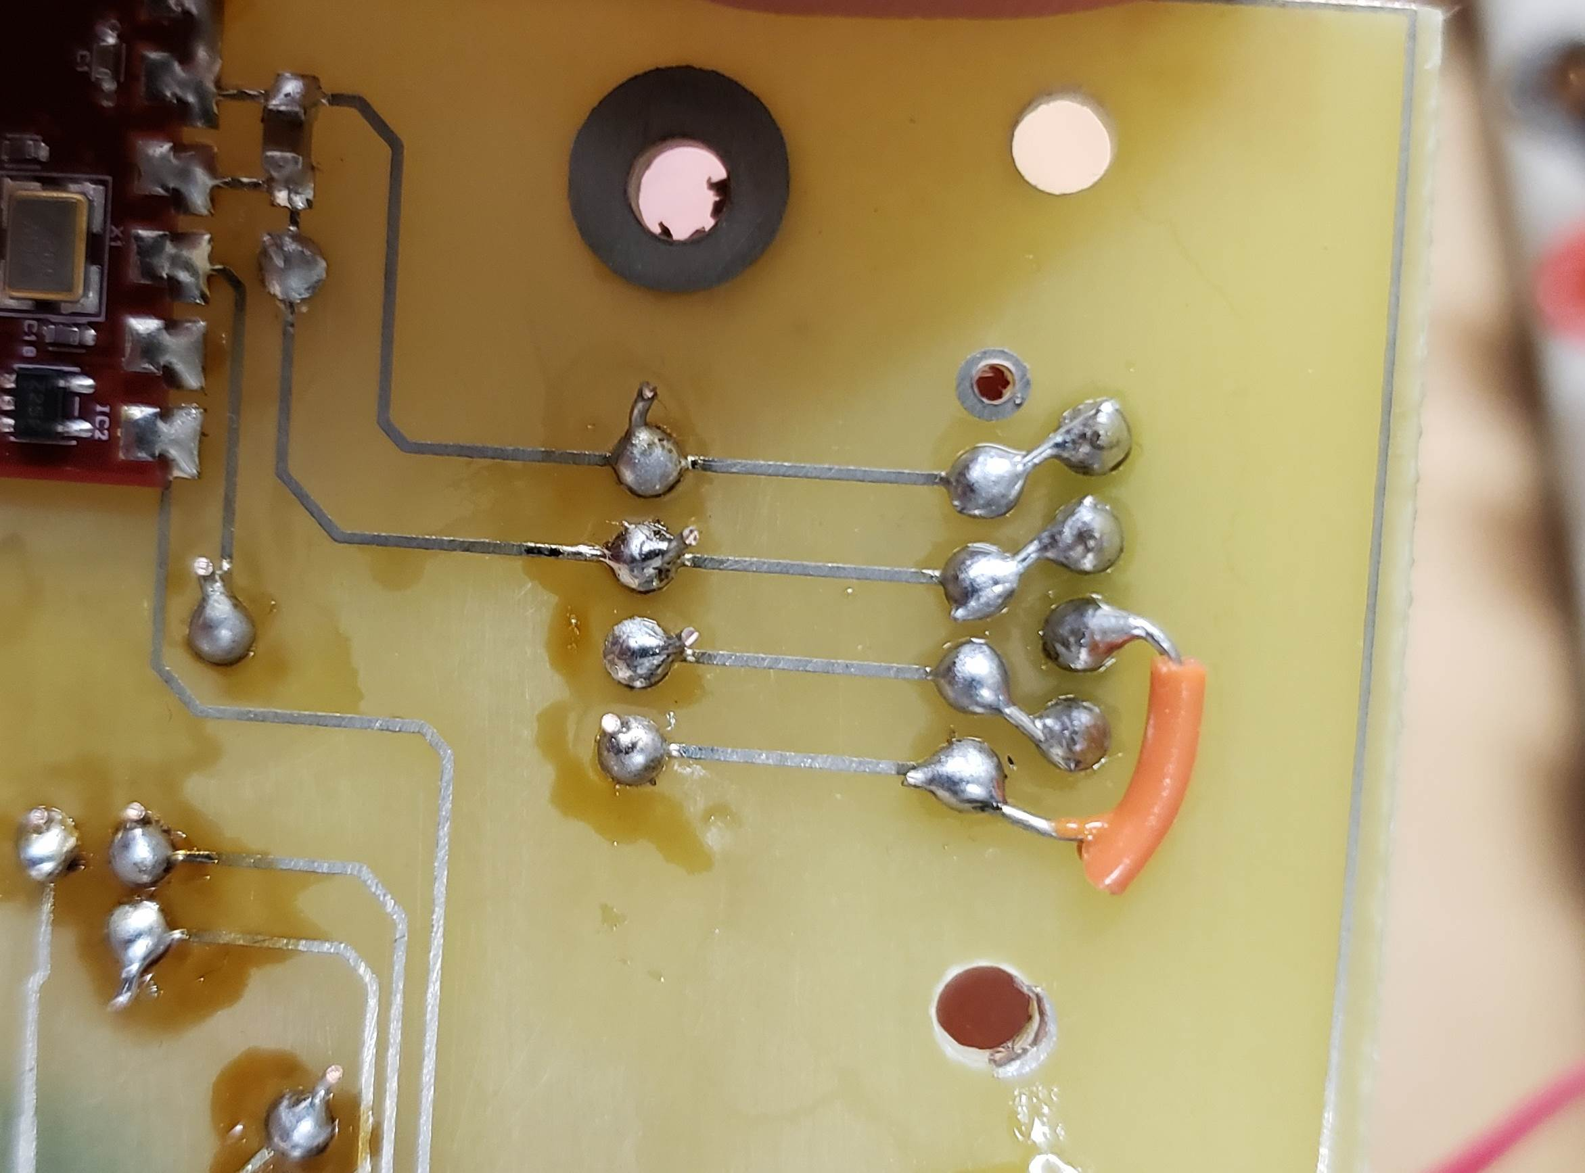

GND

3.3V

SDA

SCL

Le montage final de la plaquette ressemble donc à ceci une fois le capteur installé :

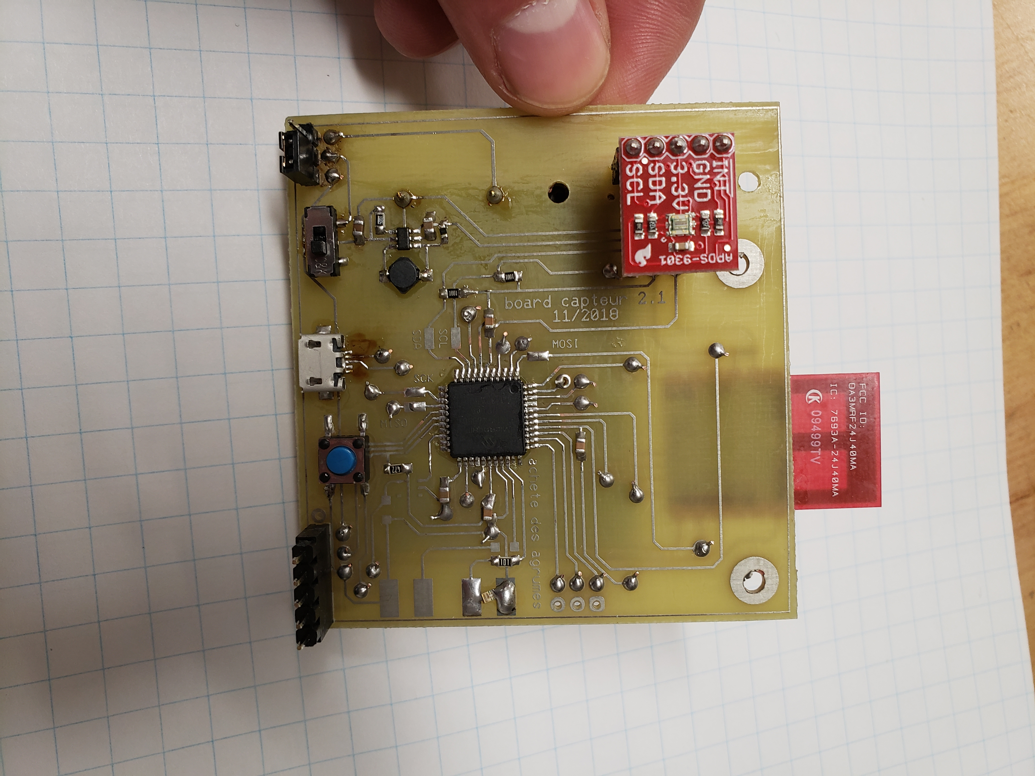

Compte tenu du court temps disponible pour la réalisation des plaquettes de circuits imprimés, nous n’avons soudé que les composantes cruciales au bon fonctionnement de notre capteur et de la communication sans fil. Ainsi, nous n’avons pas soudé les pièces superficielles telles que la mémoire EEPROM ou les points de test.

En ce qui concerne les modifications logicielles, la tâche a été plus ardue. Pour commencer, nous avons ajouté une librairie pour le capteur de lumière constituée des fichiers *SEN14350.c* et *SEN14350.h*, qui permet de communiquer directement avec les registres du capteur sans avoir à adresser ceux-ci à chaque échange d’information. Dans cette librairie, nous avons dû configurer le mode de veille du module ainsi que le gain du capteur. Les fonctions de lecture et d’écriture fournies dans cette librairie permettent d’obtenir les données suivantes: le gain, la valeur de CH0 et de CH1 ainsi que le flux lumineux calculé en lux.

Dans le fichier *Board_capteur.c*, nous avons dû apporter quelques modifications à la fonction *Board_capteur_loop* pour ajouter la lecture et la communication des données de luminosité. Tout d’abord, nous avons dû ajouter une ligne d’activation du module capteur, puis ajouter deux champs de données supplémentaires dans les trames MiWi afin de pouvoir y inclure les valeurs de luminosité qui sont représentées par des nombres à 16 bits. Nous avons aussi appelé la fonction de lecture du niveau de luminosité avant la transmission des trames sans fil, de manière à toujours envoyer une valeur mise à jour.

Quant au programme du module fermier, nous avons dû ajouter une section de lecture des deux octets supplémentaires pour intégrer les nouvelles valeurs mesurées. Nous avons ensuite ajouté cette donnée supplémentaire dans la fonction d’affichage, et cela pour chacun des capteurs.